**Сведения о закупке пищевых продуктов МБОУ «Березовской СОШ»**

1. ИП «Бортников В.Ф.»

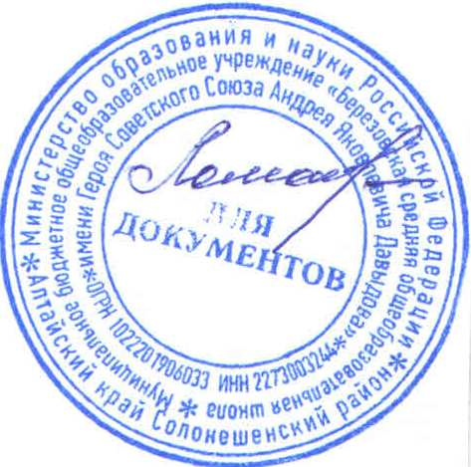

Директор школы: В.В. Ломакина